שלחו להדפסה  תגלית מרעישה  אתר החפירות "מבצר האלה" צילום: יוסי גורפינקל  לחצו כאן להגדיל הטקסט |  |  |  |  | נמצאה הכתובת העברית הקדומה ביותר  תגליות מרעישות באזור הקרב של דוד וגוליית. חוקרים מהאוניברסיטה העברית טוענים כי גילו את הטקסט העברי הקדום ביותר בעולם במבצר האלה, ששימש לטענתם כעיר גבול של ממלכת יהודה המקראית  ynet  קבוצה של ארכיאולוגים בראשות פרופ' יוסי גרפינקל וסער גנור מהמכון לארכיאולוגיה באוניברסיטה העברית חשפו לאחרונה, באזור בו התרחש הקרב המפורסם בין דוד לגוליית, חלקים ממבצר האלה, העיר הקדומה ביותר מתקופת בית ראשון ביהודה שנחשפה עד כה. במהלך החפירות נמצא שבר קנקן ועליו כיתוב, שהחוקרים טוענים שהוא הטקסט העברי הקדום ביותר שנמצא אי פעם. הממצא נחשב לאחת מהתגליות הארכיאולוגיות החשובות ביותר בישראל מאז חשיפת מגילות ים המלח.  טקסט כתוב בדיו על שבר קנקן  הטקסט שהתגלה כתוב בכתב פרוטו-כנעני, כתב שהומצא בכנען במחצית הראשונה של האלף השני לפנה"ס והוא הבסיס לכל כתבי האלף-בית בעולם. הטקסט כתוב בדיו על גבי אוסטרקון, שבר של קנקן ששימש מצע לכתיבת לטקסטים קצרים. על גבי האוסטרקון מופיעות בבירור חמש שורות של טקסט, המופרדות בקווים שחורים. כעת שוקדים הארכיאולוגיים על פענוח הכתובת, שהיא כנראה מכתב שנשלח מאיש לרעהו. הממצא יסייע להבנת התפתחות הכתבים האלפביתיים למיניהם.  פענוח ראשוני של הכיתוב מראה כי הטקסט מכיל את המִלים "שופט", "עבד" ו "מלך" , אך נראה כי מדובר בשמות פרטיים, כמו אחימלך או עבדאל. שמות אלו יכולים לשפוך אור על מבנה החברה והאמונות שרווחו בתקופה הנידונה. ארכיאולוגים טוענים שהטקסט הוא הודעה שנכתבה בידי סופר מיומן. תיארוך בעזרת פחמן (שיטה לקביעת גילם של עצמים) הראה כי האוסטרקון נוצר בתקופת דוד וגולית, לפני 3,000 שנה, כ-1,000 שנה לפני מגילות ים המלח.  האוסטרקון נמצא על רצפתו של אחד המבנים במבצר האלה – עיר מבצר שהתגלתה השנה בחורבת קייאפה. מדובר בעיר המבוצרת הקדומה ביותר מימי בית ראשון שנמצאה עד כה ביהודה והיא מתוארכת לראשית המאה ה-10 לפני הספירה.  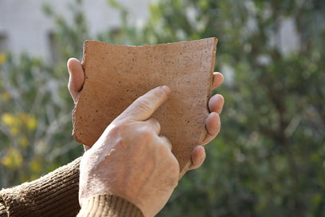  חוקר מצביע על הממצא החשוב. הטקסט טרם פוענח במלואו ולכן נמנעים מלחשוף את תוכנו (צילום:גבי לרון, המכון לארכיאולוגיה של האוניברסיטה העברית)

